BỘ GIÁO DỤC VÀ ĐÀO TẠO

**TRƯỜNG ĐẠI HỌC CẦN THƠ**

**TRƯỜNG CÔNG NGHỆ THÔNG TIN & TRUYỀN THÔNG**

**🙞 🕮 🙜**



**NIÊN LUẬN NGÀNH**

**NGÀNH KHOA HỌC MÁY TÍNH**

**Đề tài**

**XÂY DỰNG WEBSITE GIỚI THIỆU**

**XE TRÊN DI ĐỘNG CÓ ỨNG DỤNG**

**THỰC TẾ TĂNG CƯỜNG**

**Sinh viên thực hiện : Tôn Long Nhanh**

**Mã số : B2007200**

**Khóa : 46**

HK II, NH 2023 – 2024

Cần Thơ, 5/2024

BỘ GIÁO DỤC VÀ ĐÀO TẠO

**TRƯỜNG ĐẠI HỌC CẦN THƠ**

**TRƯỜNG CÔNG NGHỆ THÔNG TIN & TRUYỀN THÔNG**

**🙞 🕮 🙜**



**NIÊN LUẬN NGÀNH**

**NGÀNH KHOA HỌC MÁY TÍNH**

**Đề tài**

**XÂY DỰNG WEBSITE GIỚI THIỆU**

**XE TRÊN DI ĐỘNG CÓ ỨNG DỤNG**

**THỰC TẾ TĂNG CƯỜNG**

**Giáo viên hướng dẫn: Sinh viên thực hiện:**

**Ths. Huỳnh Ngọc Thái Anh Tôn Long Nhanh**

**Mã số: B2007200**

**Khóa : 46**

HK II, NH 2023 – 2024

Cần Thơ, 5/2024

**NHẬN XÉT CỦA GIẢNG VIÊN**

**-------------------------------------------------------------------------------------------------------------------------------------------------------------------------------------------------------------------------------------------------------------------------------------------------------------------------------------------------------------------------------------------------------------------------------------------------------------------------------------------------------------------------------------------------------------------------------------------------------------------------------------------------------------------------------------------------------------------------------------------------------------------------------------------------------------------------------------------------------------------------------------------------------------------------------------------------------------------------------------------------------------------------------------------------------------------------------------------------------------------------------------------------------------------------------------------------------------------------------------------------------------------------------------------------------------------------------------------------------------------------------------------------------------------------------------------------------------------------------------------------------------------------------------------------------------------------------------------------------------------------------------------------------------------------------------------------------------------------------------------------------------------------------------------------------------------------------------------------------------------------------------------------------------------------------------------------------**

**LỜI CẢM ƠN**

Em xin chân thành cảm ơn vì đã có cơ hội được thực hiện đề tài "Xây dựng website giới thiệu xe trên thiết bị di động có tích hợp AR". Em biết rằng việc thực hiện một dự án nghiên cứu không chỉ đòi hỏi kiến thức, mà còn đòi hỏi sự nỗ lực và tận tâm.

Em xin gửi lời cảm ơn chân thành tới thầy Huỳnh Ngọc Thái Anh, các giảng viên, bạn bè và người thân đã ủng hộ và đóng góp ý kiến quý báu trong suốt quá trình nghiên cứu và triển khai đề tài này. Sự hỗ trợ và khích lệ của các bạn đã giúp em vượt qua những thách thức và hoàn thành đề tài thành công.

Em hy vọng rằng đề tài này có thể đóng góp giá trị và mang lại lợi ích cho cộng đồng giáo dục và nghiên cứu. Một lần nữa, chân thành cảm ơn tất cả những người đã đồng hành và ủng hộ em trong hành trình này.

Cần Thơ, ngày 7 tháng 5 năm 2023

Người viết

Tôn Long Nhanh

**MỤC LỤC**

DANH MỤC HÌNH 3

ABSTRACT 5

TÓM TẮT 6

CHƯƠNG 1: GIỚI THIỆU ĐỀ TÀI 7

1.1. Mô tả đề tài 7

1.2. Công nghệ sử dụng 7

1.2.1. Flask (Python) 7

1.2.2. ModelViewer 7

1.2.3. MySQL 8

1.2.4. HTML 8

1.2.5. CSS 8

1.2.6. JS 8

CHƯƠNG 2: THIẾT KẾ VÀ CÀI ĐẶT 9

2.1. Thiết kế cơ sở dữ liệu 9

2.2. Cài đặt 10

2.2.1. Thiết kế cơ sở dữ liệu MySQL: 10

2.2.2. Phát triển ứng dụng Flask: 10

2.2.3. Phát triển giao diện người dùng (UI) với HTML và CSS: 11

2.2.4. Tích hợp ModelViewer vào trang web: 11

2.2.5. Tích hợp JavaScript: 11

2.2.6. Tương tác với cơ sở dữ liệu: 11

2.2.7. Kiểm tra và triển khai: 11

2.2.8. Cập nhật và bảo trì: 11

CHƯƠNG 3: GIAO DIỆN 12

3.1. Giao diện trang chủ website 12

3.2. Giao diện trang sản phẩm 13

3.3. Giao diện trang chi tiết sản phẩm 14

3.4. Giao diện trang liên hệ 15

CHƯƠNG 4: ĐÁNH GIÁ KẾT QUẢ VÀ HƯỚNG PHÁT TRIỂN 16

4.1. Đánh giá kết quả 16

4.2. Hướng phát triển 16

TÀI LIỆU THAM KHẢO 17

DANH MỤC HÌNH

Hình 2.1. Mô tả cơ sỡ dữ liệu 10

Hình 3.1. Giao diện trang chủ 12

Hình 3.2. Giao diện trang sản phẩm 13

Hình 3.3. Trang chi tiết sản phẩm. 14

Hình 3.4. Giao diện trang liên hệ 15

**DANH MỤC BẢNG**

No table of contents entries found.

ABSTRACT

The mobile vehicle introduction website with integrated augmented reality application is a diverse and convenient platform, designed to provide an optimal experience for users in discovering and learning about vehicles. different. With a combination of detailed model information and cutting-edge technology, this website is not only a reliable source of information but also a useful tool in the car shopping process.

The most prominent feature of this website is the integration of augmented reality technology (AR), a technology that is growing strongly in the field of user experience. AR allows users to "blend" virtual vehicle models into real spaces using their mobile phone cameras. Thanks to this feature, users can see car models from many different angles, placing them in their real space to have a direct view of the car's size, shape and proportions, helping them to Make more confident and effective shopping decisions.

Finally, the website also provides contact information with dealers or manufacturers so that users can contact directly and make car purchases in the easiest and most convenient way. All features and information provided on the website are intended to bring the best experience to users, helping them search and shop for cars intelligently and confidently.

TÓM TẮT

Website giới thiệu xe trên di động với tích hợp ứng dụng thực tế tăng cường là một nền tảng đa dạng và tiện ích, được thiết kế để cung cấp trải nghiệm tối ưu cho người dùng trong việc khám phá và tìm hiểu về các loại xe khác nhau. Với sự kết hợp giữa thông tin chi tiết về các mẫu xe và công nghệ tiên tiến, trang web này không chỉ là một nguồn thông tin đáng tin cậy mà còn là một công cụ hữu ích trong quá trình mua sắm xe hơi.

Điểm nổi bật nhất của trang web này chính là tích hợp công nghệ thực tế tăng cường (AR), một công nghệ đang phát triển mạnh mẽ trong lĩnh vực trải nghiệm người dùng. AR cho phép người dùng "kết hợp" các mẫu xe ảo vào không gian thực bằng cách sử dụng camera trên điện thoại di động của họ. Nhờ vào tính năng này, người dùng có thể thấy các mẫu xe từ nhiều góc độ khác nhau, đặt chúng trong không gian thực của mình để có cái nhìn trực tiếp về kích thước, hình dáng và tỷ lệ của xe, giúp họ có quyết định mua sắm tự tin và hiệu quả hơn.

Cuối cùng, trang web còn cung cấp thông tin liên hệ với các đại lý hoặc nhà sản xuất để người dùng có thể liên hệ trực tiếp và thực hiện giao dịch mua xe một cách dễ dàng và thuận tiện nhất. Tất cả những tính năng và thông tin được cung cấp trên trang web đều nhằm mục đích mang lại trải nghiệm tốt nhất cho người dùng, giúp họ tìm kiếm và mua sắm xe hơi một cách thông minh và tự tin.

# GIỚI THIỆU ĐỀ TÀI

## Mô tả đề tài

Đề tài "xây dựng website giới thiệu xe trên di động có ứng dụng thực tế tăng cường" nhằm tạo ra một nền tảng trực tuyến cho người dùng khám phá và tìm hiểu về các loại xe khác nhau. Trang web này tích hợp công nghệ AR, cho phép người dùng "đặt" các mẫu xe ảo vào không gian thực qua camera điện thoại di động, mang lại trải nghiệm tương tác và trực quan. Điều này giúp họ đưa ra quyết định mua xe thông minh và tự tin hơn.

## Công nghệ sử dụng

### Flask (Python)

Flask là một framework phát triển ứng dụng web mã nguồn mở dựa trên Python.

Nó được sử dụng để xây dựng các ứng dụng web nhẹ và linh hoạt, cung cấp các công cụ và thư viện cần thiết để xử lý yêu cầu HTTP (Hypertext Transfer Protocol) và tạo giao diện người dùng web.

Flask thường được sử dụng để xây dựng phần mềm máy chủ phục vụ các yêu cầu từ giao diện người dùng và tương tác với cơ sở dữ liệu.

### ModelViewer

ModelViewer là một công cụ mã nguồn mở được phát triển bởi Google, cho phép nhúng các mô hình 3D trực tiếp vào trang web của bạn một cách dễ dàng. Điều đặc biệt về ModelViewer là nó hỗ trợ nhiều loại mô hình 3D khác nhau và cho phép bạn tùy chỉnh chúng một cách linh hoạt.

Với ModelViewer, bạn có thể hiển thị các mô hình 3D của sản phẩm, mô phỏng không gian hoặc thậm chí là mô hình hóa các khái niệm phức tạp trong một giao diện trực quan và tương tác. Điều này mang lại trải nghiệm động và hấp dẫn cho người dùng, giúp họ hiểu rõ hơn về sản phẩm hoặc khái niệm một cách trực quan.

Ngoài ra, ModelViewer cũng hỗ trợ các tính năng như chuyển đổi cảnh, zoom, quay mô hình và nhiều tùy chọn khác để tùy chỉnh trải nghiệm người dùng. Điều này làm cho việc tích hợp các mô hình 3D trở nên đơn giản và linh hoạt hơn bao giờ hết trên các trang web của bạn.

### MySQL

* MySQL là hệ quản trị cơ sở dữ liệu tư do nguồn mở phổ biến nhất thế giới và được các nhà phát triển rất ưa chuộng trong quá trình phát triển ứng dụng. [8]
* MySQL là một trong những ví dụ rất cơ bản về Hệ Quản trị Cơ sở dữ liệu quan hệ sử dụng Ngôn ngữ truy vấn có cấu trúc (SQL).

MySQL là hệ quản trị cơ sở dữ liệu tốc độ cao, ổn định và dễ sử dụng, có tính khả chuyển, hoạt động trên nhiều hệ điều hành cung cấp một hệ thống lớn các

### HTML

HTML (Hypertext Markup Language) là ngôn ngữ đánh dấu sử dụng để tạo cấu trúc và hiển thị nội dung trên các trang web.

Nó sử dụng các thẻ và các phần tử để xác định cấu trúc của trang web, bao gồm tiêu đề, đoạn văn bản, hình ảnh, liên kết và các phần tử tương tác khác. HTML là ngôn ngữ cơ bản và cần thiết cho việc phát triển trang web, là nền tảng để tích hợp các phong cách và chức năng bổ sung thông qua CSS (Cascading Style Sheets) và JavaScript.

### CSS

CSS (Cascading Style Sheets) là ngôn ngữ được sử dụng để định dạng và trình bày nội dung được viết bằng HTML trên các trang web.

CSS cho phép các nhà phát triển xác định các quy tắc về màu sắc, font chữ, kích thước, khoảng cách và các thuộc tính khác của các phần tử trên trang web. Bằng cách tách biệt nội dung và kiểu dáng, CSS giúp tạo ra các trang web có cấu trúc linh hoạt, dễ bảo trì và thân thiện với người dùng. CSS cũng hỗ trợ các kỹ thuật như responsive design, cho phép trang web thích ứng với các thiết bị và kích thước màn hình khác nhau.

### JS

JavaScript (JS) là một ngôn ngữ lập trình được sử dụng chủ yếu trong việc tạo ra các chức năng tương tác và động trên các trang web. Nó cho phép các nhà phát triển thêm các tính năng như hiệu ứng hình ảnh, kiểm tra hợp lệ của dữ liệu nhập vào, tương tác với người dùng (như hộp thoại cảnh báo hoặc xác nhận), và nhiều hơn nữa. JavaScript được tích hợp trực tiếp vào HTML và CSS, giúp tạo ra trải nghiệm web động và phong phú hơn. Nó cũng được sử dụng phổ biến trong việc phát triển ứng dụng web và di động.

# THIẾT KẾ VÀ CÀI ĐẶT

## Thiết kế cơ sở dữ liệu

Dữ liệu của bài toán được tổ chức thành ba bảng, đầu tiên là bảng dùng lưu trữ thông tin xe và các mô hình của xe được mô tả trong bảng 2.1:

Bảng 2.1. Mô tả thông tin xe và các mô hình của xe.

|  |  |  |
| --- | --- | --- |
| **Tên thuộc tính** | **Kiểu dữ liệu** | **Mô tả** |
| id | int(11) | Số thứ tự xe |
| name | varchar(255) | Tên sản phẩm xe |
| images | varchar(100) | Hình ảnh của xe |
| images_adr | varchar(100) | Mô hình xe trên adroid |
| images_ios | varchar(100) | Mô hình xe trên ios |
| Description | text | Chú thích xe |
| video | varchar(100) | Video giới thiệu xe |

Thông tin nội thất và ngoại thất xe được mô tả trong bảng 2.2:

Bảng 2.2. Thông tin nội thất và ngoại thất xe.

|  |  |  |
| --- | --- | --- |
| **Tên thuộc tính** | **Kiểu dữ liệu** | **Mô tả** |
| id_intro | int(11) | Mã thông tin xe |
| exterior | text | Thông tin ngoại thất |
| interior | text | Thông tin nội thất |
| poster | varchar(100) | Hình ảnh của xe |

Bảng thứ ba lưu trữ thông số kỹ thuật xe mô tả trong bảng 2.3.

Bảng 2.3. Mô tả thông số kỹ thuật xe

| **Tên thuộc tính** | **Kiểu dữ liệu** | **Mô tả** |
| --- | --- | --- |
| Id_speci | int(11) | Mã thông số kỹ thuật |
| displacement | Varchar(50) | Dung tích xi lanh |
| Power | Varchar(50) | Công suất tối đa |
| Speed | Varchar(50) | Tốc độ tối đa |
| Acceleration | Varchar(50) | Thời gian tăng tốc  từ 0 đến 100 km/h |
| Consumption | Varchar(50) | Mức tiêu thụ nhiên liệu |
| emissions | Varchar(50) | Lượng phát thải CO2 |

Dữ liệu được lưu trữ trên CSDL trên MySQL. Trong bảng này thể hiện các đường liên kết từ bảng car_info và hai bảng còn lại là car_introduce và car_specifications.

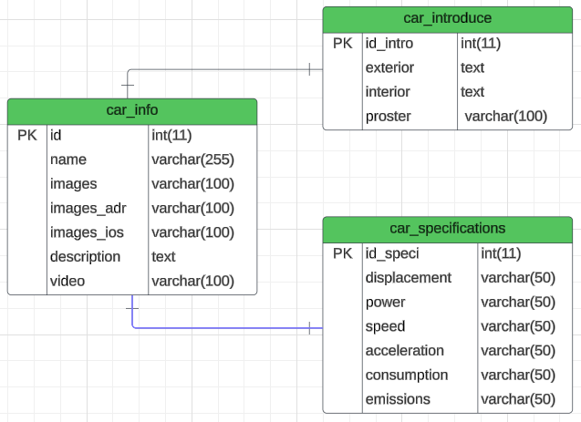

Hình 2.1. Mô tả cơ sỡ dữ liệu

## Cài đặt

### Thiết kế cơ sở dữ liệu MySQL:

Xác định các bảng dữ liệu cần thiết cho việc lưu trữ thông tin về các mô hình xe, thông tin kỹ thuật, hình ảnh, video, v.v.

### Phát triển ứng dụng Flask:

* Thiết lập một ứng dụng Flask để làm nền tảng cho trang web.
* Thiết lập kết nối đến cơ sở dữ liệu MySQL.
* Tạo các endpoint để truy cập dữ liệu từ cơ sở dữ liệu, ví dụ: danh sách các mô hình xe, chi tiết của một mô hình xe cụ thể, hình ảnh, video, v.v.
* Tạo các route và view để hiển thị trang chính, trang chi tiết của mỗi mô hình xe, v.v.

### Phát triển giao diện người dùng (UI) với HTML và CSS:

* Thiết kế giao diện người dùng cho trang web, bao gồm trang chính, trang chi tiết của mỗi mô hình xe, v.v.
* Sử dụng CSS để tạo giao diện hiển thị hấp dẫn và linh hoạt.
* Tích hợp các thư viện CSS cần thiết để giảm thời gian phát triển và cải thiện tính di động.

### Tích hợp ModelViewer vào trang web:

* Sử dụng thẻ `<model-viewer>` để hiển thị mô hình 3D của các xe trên trang web.
* Cấu hình và tùy chỉnh ModelViewer để đáp ứng yêu cầu cụ thể của trang web.
* src: Đường dẫn đến tệp mô hình 3D (định dạng phổ biến là .glb hoặc .usdz)
* alt: Mô tả văn bản cho mô hình, hữu ích cho SEO và truy cập.
* auto-rotate: Tự động xoay mô hình.
* camera-controls: Cho phép người dùng điều khiển camera (xoay, phóng to/thu nhỏ).
* ar: Kích hoạt chế độ thực tế tăng cường (AR).
* xr-environment: Kích hoạt chế độ môi trường thực tế mở rộng.
* Sử dụng các điểm nóng (hotspots) để thêm chú thích hoặc các nút tương tác vào mô hình.

### Tích hợp JavaScript:

* Sử dụng JavaScript để tương tác với ModelViewer và các thành phần khác trên trang web.
* Xử lý sự kiện như click, hover để hiển thị thông tin chi tiết.
* Đảm bảo tương thích với các trình duyệt khác nhau và thiết bị di động.

### Tương tác với cơ sở dữ liệu:

* Sử dụng Flask để tương tác với cơ sở dữ liệu MySQL.
* Thực hiện các truy vấn để lấy dữ liệu cần thiết từ cơ sở dữ liệu và trả về cho trang web thông qua endpoint.

### Kiểm tra và triển khai:

* Kiểm tra tính đúng đắn và hiệu suất của trang web trên các trình duyệt và thiết bị khác nhau.
* Triển khai ứng dụng lên một máy chủ web.

### Cập nhật và bảo trì:

* Theo dõi và xử lý các lỗi phát sinh sau khi triển khai.
* Cập nhật thường xuyên để cải thiện tính năng và bảo mật của trang web.
* Sau khi triển khai, tiếp tục theo dõi hiệu suất và tương tác của người dùng để thực hiện các cải tiến phù hợp.

# GIAO DIỆN

## Giao diện trang chủ website

Đây là giao diện chính của website, khi truy cập vào website sẽ nhìn thấy hiển thị màn hình như hình dưới đây. Giao diện bao gồm tên thương hiệu và logan của Lamborghini kết hợp với video giới thiệu chạy dưới nền. Trên giao diện có nút “AUDIO OFF/AUDIO ON” dùng để bật tắt âm thanh trên website.

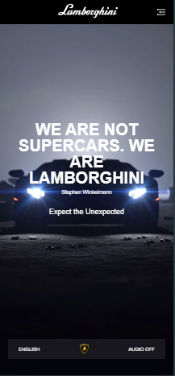

Hình 3.1. Giao diện trang chủ

## Giao diện trang sản phẩm

Đây là giao diện trang sản phẩm thể hiện tất cả các sản phẩm được trình bày ngang bao gồm các video và tên sản phẩm

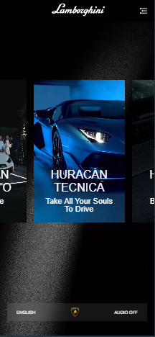

Hình 3.2. Giao diện trang sản phẩm

## Giao diện trang chi tiết sản phẩm

Sau khi chọn vào các sản phẩm được hiển thị ở màn hình chính của website, ta sẽ xem được mô hình 3D, thông tin nội ngoại thất và các thông số kỹ thuật của xe.

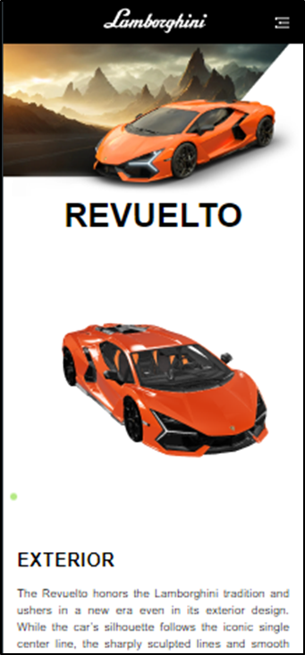

Hình 3.3. Trang chi tiết sản phẩm.

## Giao diện trang liên hệ

Đây là trang liên hệ bao gồm đoạn giới thiệu ngắn về Lamborgini và các đường dẫn liên kết đến các trang mạng xã hội của Lamborgini.

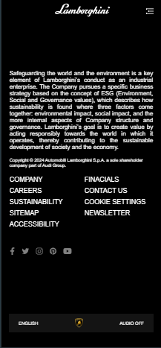

Hình 3.4. Giao diện trang liên hệ

# ĐÁNH GIÁ KẾT QUẢ VÀ HƯỚNG PHÁT TRIỂN

## Đánh giá kết quả

Đề tài đã phát triển một trang web cung cấp thông tin chi tiết về từng mẫu xe, bao gồm ảnh, video và thông số kỹ thuật cho phép người dùng khám phá các mẫu xe qua mô hình 3D trực tiếp trên trình duyệt hoặc sử dụng camera trên điện thoại di động của họ để đưa các mẫu xe ảo vào không gian thực của mình.

Chức năng này cho phép họ thấy xe từ mọi góc độ, đặt chúng trong môi trường thực để nhìn rõ kích thước, hình dáng và tỷ lệ của xe.

## Hướng phát triển

* Tạo chatbot giúp người dùng dễ dàng tiếp cận và trao đổi thắc mắc về sản phẩm giúp tăng độ tin cậy cho người dùng.
* Đưa ra nhiều ngôn ngữ giúp mở rộng khách hàng và tiếp cận được với nhiều đối tượng hơn.
* Tìm kiếm và so sánh: Người dùng có thể tìm kiếm xe theo hãng, mẫu, giá cả và các tính năng khác, sau đó so sánh các lựa chọn để đưa ra quyết định thông minh.
* Mô hình cho phép kết hợp chỉnh sửa thay đổi kết cấu xe theo từng sở thích của khách hàng.

TÀI LIỆU THAM KHẢO

1. (n.d.). Retrieved from ModelViewer: https://modelviewer.dev/docs/
2. *CSS Tutorial*. (n.d.). Retrieved from W3schools: https://www.w3schools.com/css/
3. *HTML Tutorial*. (n.d.). Retrieved from W3school: https://www.w3schools.com/html/
4. *JS Tutorial*. (n.d.). Retrieved from W3school: https://www.w3schools.com/js/
5. *Lamborghini Models*. (n.d.). Retrieved from Lamborghini: https://www.lamborghini.com/en-en/models
6. *Welcome to Flask - Flask Documentation*. (n.d.). Retrieved from Flask: https://flask.palletsprojects.com/en/latest/